姓名：崔文帅 |  | 学号：2025060163 | 专业年级： 20网工 | 班级： 网三
分组： |  | 实验室： 301 机房 | 指导教师：韩志杰 | 实验日期：2022-11-15
实验的准备阶段  (指导教师填写) | 课程名称 | 网络管理与测试
实验的准备阶段  (指导教师填写) | 实验名称 | 软件包管理命令的使用
实验的准备阶段  (指导教师填写) | 实验目的 | 掌握软件包管理常用的命令
实验的准备阶段  (指导教师填写) | 实验内容 | 软件包管理  - RPM命令  - 用rpm命令从RHEL安装光盘中安装软件finger；  - 检查finger软件是否已经安装；  - 用rpm卸载finger；  - 检查finger是否已经卸载;  - 用rpm命令从RHEL安装光盘中安装软件telnet-server。  - YUM命令  - 用RHEL安装光盘建立本地yum安装源；  - 用yum命令安装软件finger；  - 检查finger是否已经安装；  - 用yum卸载finger；  - 检查finger是否已经卸载；  用yum命令安装软件telnet-server
实验的准备阶段  (指导教师填写) | 实验类型  （打R） | R验证性 □演示性 □设计性 □综合性
实验的准备阶段  (指导教师填写) | 实验的重点、难点 | rpm 命令使用 ，yum命令使用
实验的准备阶段  (指导教师填写) | 实验环境 | VMWare，RHEL
实验的实施阶段 | 实验步骤及实验结果 | - RPM命令  - YUM命令
  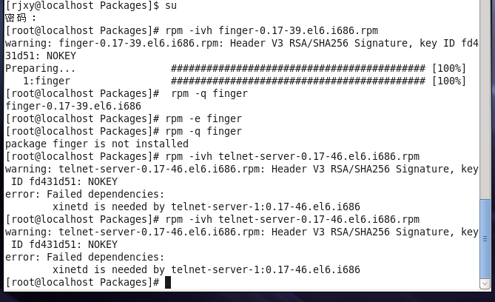
  安装finger：
  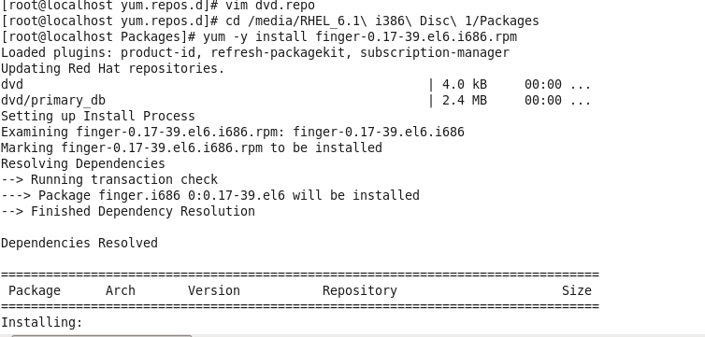
  验证安装以及卸载：
  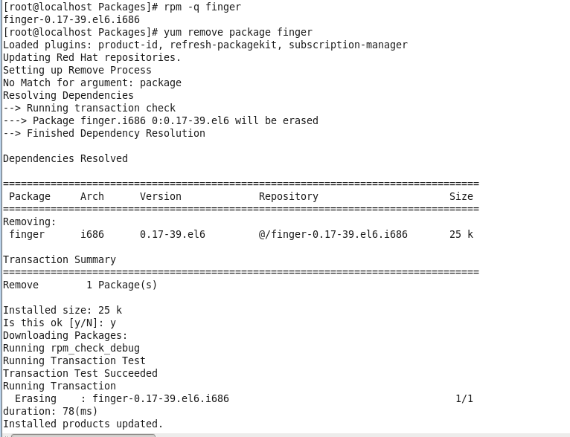
  安装Telnet-server：
  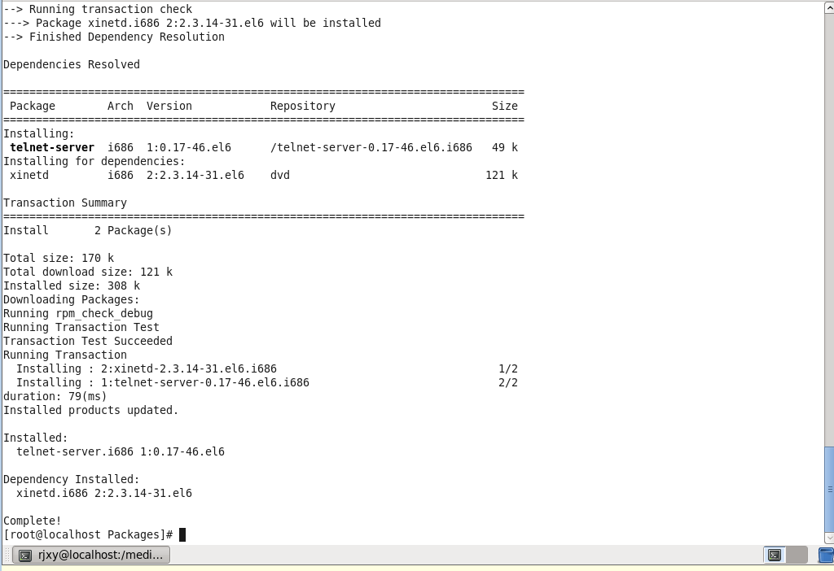
实验结果的处理阶段 | 实验结果的分析与总结 | 下面的表格中列出了在实验过程中可能会出现的故障及其解决方法。看看是不是对你的实验有所帮助？如果你在实验中还遇到了其他的问题或故障，不妨记录在表格中，通过自己的实践，或者与老师、同学一起找找解决问题的方法。  【启发联想】  学会了用rpm命令从RHEL安装光盘中安装软件  学会了用RHEL安装光盘建立本地yum安装源  并且学会了用yum命令安装软件
  序号 | 实验故障 | 分析与解决
  1
  2
  3

